Sınıf tabanlı görünümler
Bir view (görünüm), bir isteği alan ve bir yanıt döndüren çağrılabilir bir yapıdır. Bu, sadece bir fonksiyondan daha fazlası olabilir ve Django, view olarak kullanılabilecek bazı Class örnekleri sunar. Bunlar; kalıtım ve mixin özelliklerinden yararlanarak görünümlerinizi yapılandırmanıza ve kodu yeniden kullanmanıza olanak tanır. Ayrıca, ileride değineceğimiz bazı temel görevler için jenerik görünümler de mevcuttur; ancak kendi kullanım durumunuza uygun, yeniden kullanılabilir görünümlerden oluşan kendi yapınızı tasarlamak isteyebilirsiniz. Tüm detaylar için Class-tabanlı görünümler referans dokümantasyonuna bakınız.
Introduction to class-based views
Built-in class-based generic views
Form handling with class-based views
Using mixins with class-based views
Temel örnekler
Django, çok çeşitli uygulamalara uygun temel görünüm sınıfları sunar. Tüm görünümler, görünümü URL’lere bağlama, HTTP yönteminin yönlendirilmesi ve diğer yaygın özellikleri yöneten View sınıfından miras alır. RedirectView, HTTP yönlendirmesi sağlar; TemplateView ise şablon oluşturma işlevini de yerine getirebilmesi için temel sınıfı genişletir.
URLconf'unuzda kullanım
Genel görünümleri kullanmanın en doğrudan yolu, bunları doğrudan URLconf dosyanızda oluşturmaktır. Sınıf tabanlı bir görünümde yalnızca birkaç özniteliği değiştiriyorsanız, bunları doğrudan as_view () yönteminin çağrısına aktarabilirsiniz:
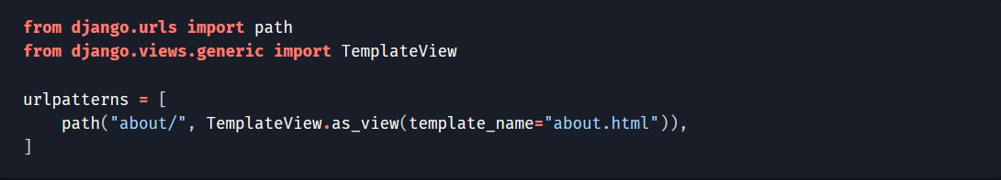

as_view () işlevine aktarılan tüm argümanlar, sınıfta ayarlanan özelliklerin yerine geçer. Bu örnekte, TemplateView sınıfında template_name özelliğini ayarladık. Benzer bir geçersiz kılma yöntemi, RedirectView sınıfındaki url özelliği için de kullanılabilir.
Genel görünümlerin alt sınıfları
Genel görünümleri kullanmanın ikinci ve daha etkili yolu, mevcut bir görünümden miras almak ve alt sınıfınızda yeni değerler veya yöntemler sağlamak için öznitelikleri (örneğin template_name) veya yöntemleri (örneğin get_context_data) geçersiz kılmaktır. Örneğin, sadece about.html adlı tek bir şablonu görüntüleyen bir görünümü ele alalım. Django’da bunu yapmak için TemplateView adlı bir genel görünüm mevcuttur; bu yüzden bu sınıfın alt sınıfını oluşturabilir ve şablon adını geçersiz kılabiliriz:
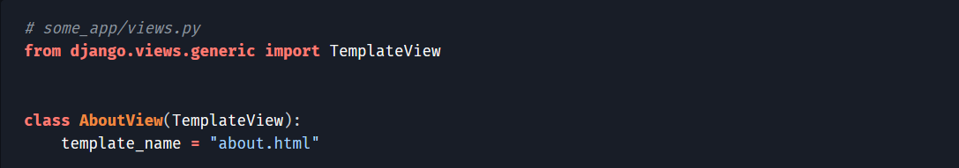

Ardından bu yeni görünümü URLconf dosyamıza eklememiz gerekiyor. TemplateView bir işlev değil, bir sınıftır; bu nedenle URL’yi, sınıf tabanlı görünümler için işlev benzeri bir erişim sağlayan as_view () sınıf yöntemine yönlendiriyoruz:

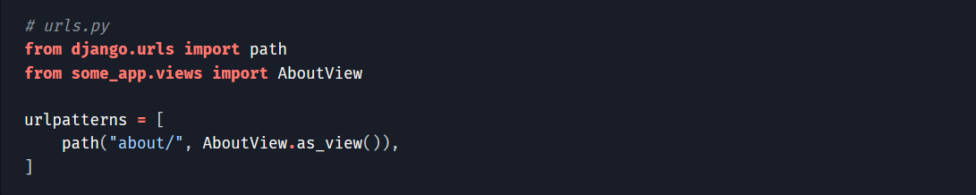

Yerleşik genel görünümlerin nasıl kullanıldığına dair daha fazla bilgi için, genel sınıf tabanlı görünümlerle ilgili bir sonraki konuya bakın.
Diğer HTTP yöntemlerini destekleme
Diyelim ki birisi, görünümleri bir API olarak kullanarak HTTP üzerinden kitap kütüphanemize erişmek istiyor. API istemcisi ara sıra bağlanarak, son ziyaretinden bu yana yayınlanan kitapların verilerini indirecektir. Ancak o zamandan beri yeni kitap yayınlanmamışsa, kitapları veritabanından almak, tam bir yanıt oluşturmak ve bunu istemciye göndermek CPU süresi ve bant genişliği israfı anlamına gelir. API’ye en son kitabın ne zaman yayınlandığını sormak daha uygun olabilir.

URLconf dosyasında kitap listesi görünümüne giden URL'yi eşliyoruz:
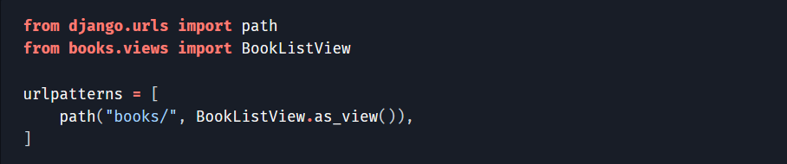

Ve görünüm:
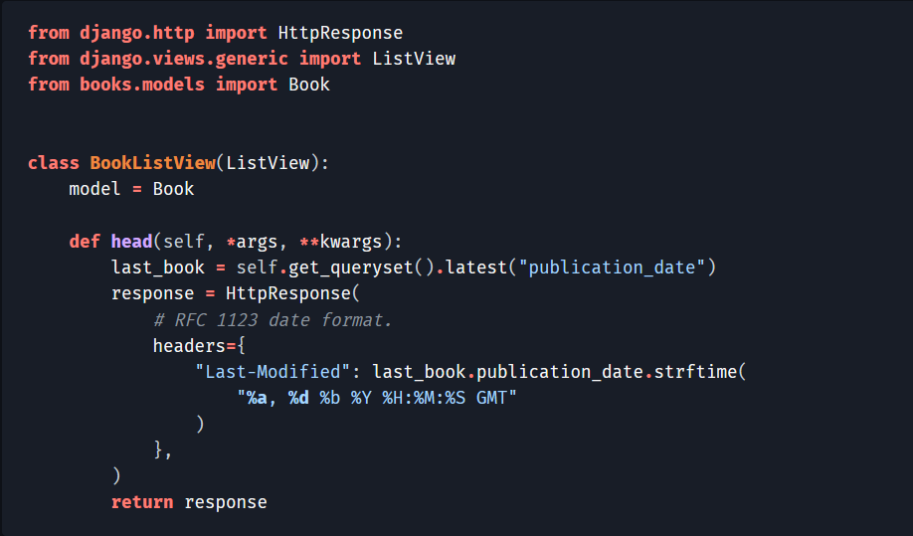

Görünüme bir GET isteği ile erişilirse, yanıtta bir nesne listesi döndürülür (book_list.html şablonu kullanılarak). Ancak istemci bir HEAD isteği gönderirse, yanıtın gövdesi boştur ve Last-Modified başlığı en son kitabın ne zaman yayınlandığını gösterir. Bu bilgilere dayanarak, istemci tam nesne listesini indirebilir veya indirmeyebilir.
Asenkron sınıf tabanlı görünümler
Daha önce gösterilen senkron (def) yöntem işleyicilerinin yanı sıra, View alt sınıfları await kullanarak asenkron koddan yararlanmak üzere asenkron (async def) yöntem işleyicileri tanımlayabilir:
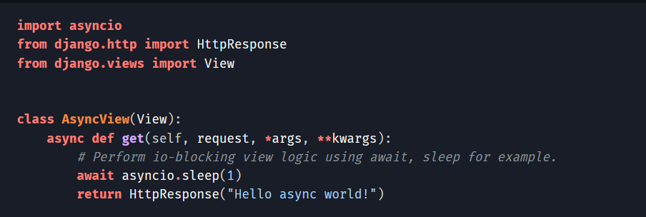

Aynı görünüm sınıfı içinde, kullanıcı tanımlı tüm yöntem işleyicileri ya def kullanılarak senkronize olmalı ya da async def kullanılarak tamamen asenkron olmalıdır. def ve async def bildirimleri karıştırılırsa, as_view () işlevinde bir ImproperlyConfigured istisnası atılır.
Django, eşzamansız görünümleri otomatik olarak algılar ve bunları eşzamansız bir bağlamda çalıştırır. Django’nun eşzamansız desteği ve eşzamansız görünümlerin en iyi şekilde nasıl kullanılacağı hakkında daha fazla bilgiyi Eşzamansız destek bölümünde bulabilirsiniz.
Sınıf tabanlı görünümlere giriş
Sınıf tabanlı görünümler, görünümleri işlevler yerine Python nesneleri olarak uygulamak için alternatif bir yol sunar. Bunlar işlev tabanlı görünümlerin yerini almaz, ancak işlev tabanlı görünümlerle karşılaştırıldığında bazı farklılıklar ve avantajlar sunar:
Belirli HTTP yöntemleriyle (GET, POST vb.) ilgili kodun düzenlenmesi, koşullu dallanma yerine ayrı yöntemler kullanılarak sağlanabilir.
Mixinler (çoklu miras) gibi nesne yönelimli teknikler, kodu yeniden kullanılabilir bileşenlere ayırmak için kullanılabilir.
Genel görünümler, sınıfa dayalı görünümler ve sınıfa dayalı genel görünümlerin ilişkisi ve geçmişi
Başlangıçta sadece görünüm işlevi sözleşmesi vardı; Django, işlevinize bir HttpRequest aktarıyor ve karşılığında bir HttpResponse bekliyordu. Django'nun sağladığı destek bu kadarla sınırlıydı.
Görünüm geliştirmede yaygın olarak kullanılan kalıplar ve deyimlerin olduğu, çok erken bir aşamada fark edildi. Bu kalıpları soyutlamak ve yaygın durumlarda görünüm geliştirmeyi kolaylaştırmak amacıyla işlev tabanlı genel görünümler ortaya çıktı.
İşlev tabanlı genel görünümlerin sorunu, basit durumları iyi bir şekilde kapsıyor olsalar da bazı yapılandırma seçeneklerinin ötesinde genişletilememeleri veya özelleştirilememeleriydi; bu da birçok gerçek dünya uygulamasında kullanışlılıklarını sınırlıyordu.
Sınıf tabanlı genel görünümler, görünüm geliştirmeyi kolaylaştırmak amacıyla işlev tabanlı genel görünümlerle aynı hedefle oluşturuldu. Ancak, çözümün mixin'lerin kullanımıyla uygulanma şekli, sınıf tabanlı genel görünümlerin işlev tabanlı muadillerine göre daha genişletilebilir ve esnek olmasını sağlayan bir araç seti sunar.
Geçmişte işlev tabanlı genel görünümleri denediyseniz ve bunların yetersiz olduğunu düşündüyseniz, sınıf tabanlı genel görünümleri işlev tabanlı görünümlerin sınıf tabanlı eşdeğeri olarak değil, genel görünümlerin çözmesi amaçlanan orijinal sorunları çözmek için yeni bir yaklaşım olarak düşünmelisiniz.

Django'nun sınıf tabanlı genel görünümler oluşturmak için kullandığı temel sınıflar ve mixinlerden oluşan araç seti, maksimum esneklik sağlayacak şekilde tasarlanmıştır; bu nedenle, en basit kullanım senaryolarında muhtemelen ilgilenmeyeceğiniz varsayılan yöntem uygulamaları ve öznitelikler şeklinde birçok kanca içerir. Örneğin, form_class için sizi sınıf tabanlı bir öznitelikle sınırlamak yerine, uygulama bir get_form yöntemi kullanır; bu yöntem, varsayılan uygulamasında sınıfın form_class özniteliğini döndüren bir get_form_class yöntemini çağırır. Bu, hangi formun kullanılacağını belirtmek için bir öznitelikten tamamen dinamik, çağrılabilir bir kancaya kadar çeşitli seçenekler sunar. Bu seçenekler basit durumlar için gereksiz bir karmaşıklık yaratıyor gibi görünebilir, ancak bunlar olmadan daha gelişmiş tasarımlar sınırlı kalırdı.
Sınıf tabanlı görünümlerin kullanımı
Temelde, sınıf tabanlı bir görünüm, tek bir görünüm işlevi içindeki koşullu dallanma kodları yerine, farklı HTTP istek yöntemlerine farklı sınıf örnek yöntemleriyle yanıt vermenizi sağlar.
Dolayısıyla, bir görünüm işlevinde HTTP GET isteğini işleyen kod şuna benzer bir şekilde görünür:
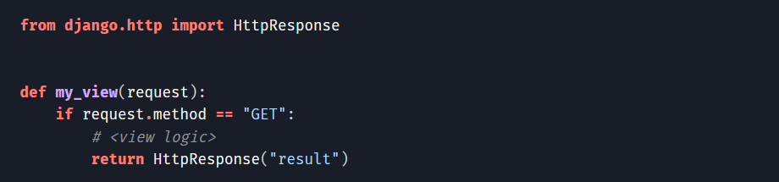

Sınıf tabanlı bir yaklaşımda bu şu şekilde olur:
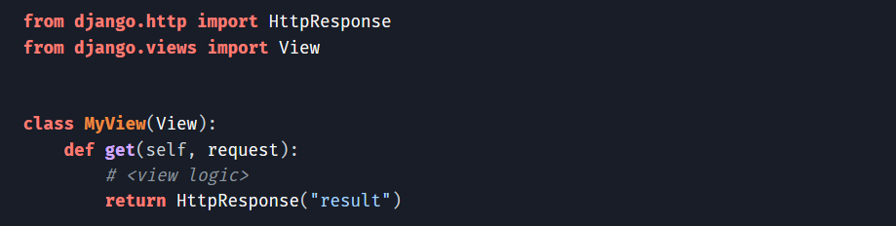

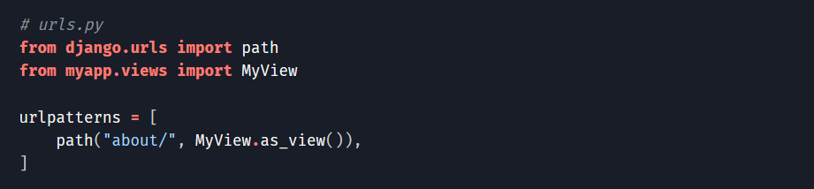
Django’nun URL çözümleyicisi, isteği ve ilgili argümanları bir sınıfa değil, çağrılabilir bir işlevine göndermeyi beklediğinden, sınıf tabanlı görünümler, ilişkili desene uyan bir URL için istek geldiğinde çağrılabilecek bir işlev döndüren as_view () sınıf yöntemine sahiptir. Bu işlev, sınıfın bir örneğini oluşturur, özelliklerini başlatmak için setup () işlevini çağırır ve ardından dispatch () yöntemini çağırır. dispatch, isteğin GET, POST vb. olup olmadığını belirlemek için isteğe bakar ve tanımlanmışsa isteği eşleşen bir yönteme iletir, yoksa HttpResponseNotAllowed hatası verir:

Yönteminizin döndürdüğü sonucun, işlev tabanlı bir görünümden döndürdüğünüz sonuçla, yani bir tür HttpResponse nesnesiyle aynı olduğunu belirtmek gerekir. Bu, sınıf tabanlı bir görünüm içinde http kısayollarının veya TemplateResponse nesnelerinin kullanılmasının geçerli olduğu anlamına gelir.
Minimal sınıf tabanlı bir yaklaşım, işlevini yerine getirmek için herhangi bir sınıf özniteliğine ihtiyaç duymasa da sınıf öznitelikleri birçok sınıf tabanlı tasarımda yararlıdır ve sınıf özniteliklerini yapılandırmanın veya ayarlamanın iki yolu vardır.
Bunlardan ilki, alt sınıf oluşturma ve alt sınıftaki özniteliklerle yöntemleri geçersiz kılma konusunda Python’un standart yöntemidir. Yani, üst sınıfınızda şöyle bir greeting özniteliği varsa:
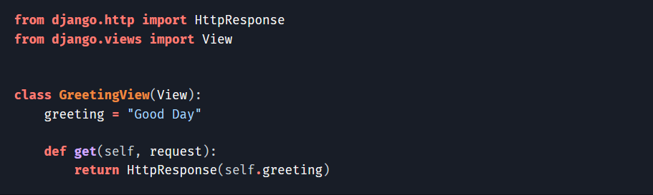

Bunu bir alt sınıfta geçersiz kılabilirsiniz:

Başka bir seçenek de sınıf özniteliklerini URLconf içindeki as_view () çağrısına anahtar kelime argümanları olarak yapılandırmaktır:
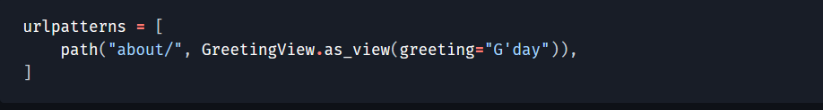

Not
Sınıfınız kendisine yönlendirilen her istek için bir örnek oluşturulurken, as_view () giriş noktası aracılığıyla ayarlanan sınıf öznitelikleri yalnızca URL'leriniz içe aktarıldığı anda bir kez yapılandırılır.

Mixinlerin kullanımı
Mixinler, birden fazla üst sınıfın davranış ve özelliklerinin birleştirilebildiği bir tür çoklu miras biçimidir.

Örneğin, genel sınıf tabanlı görünümlerde, temel amacı render_to_response () yöntemini tanımlamak olan TemplateResponseMixin adlı bir mixin bulunmaktadır. View temel sınıfının davranışıyla birleştirildiğinde, sonuç, istekleri uygun eşleşen yöntemlere (View temel sınıfında tanımlanan bir davranış) yönlendirecek ve template_name özniteliğini kullanarak bir TemplateResponse nesnesi (TemplateResponseMixin'de tanımlanan bir davranış) döndüren bir render_to_response () yöntemine sahip bir TemplateView sınıfıdır.
Mixin'ler, birden fazla sınıfta kodu yeniden kullanmanın mükemmel bir yoludur, ancak bazı maliyetleri de vardır. Kodunuz mixin'ler arasında ne kadar dağınık olursa, alt sınıfı okumak ve tam olarak ne yaptığını anlamak o kadar zorlaşır ve derin bir miras ağacına sahip bir şeyin alt sınıfını oluşturuyorsanız, hangi mixin'lerden hangi yöntemleri geçersiz kılmanız gerektiğini bilmek o kadar zorlaşır.
Ayrıca, yalnızca tek bir genel görünümden miras alınabileceğini de unutmayın; yani, yalnızca bir üst sınıf View'dan miras alabilir ve geri kalanlar (varsa) mixin olmalıdır. View'dan miras alan birden fazla sınıftan miras almaya çalışmak — örneğin, bir listenin en üstünde bir form kullanmaya çalışmak ve ProcessFormView ile ListView'u birleştirmek — beklendiği gibi çalışmayacaktır.
Sınıf tabanlı görünümlerle formların işlenmesi
Formları işleyen temel bir işlev tabanlı görünüm şuna benzer olabilir:
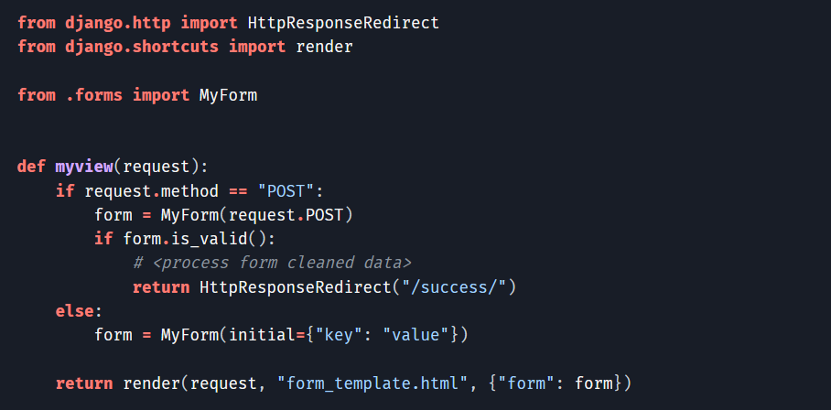

Benzer bir sınıf tabanlı görünüm şöyle görünebilir:
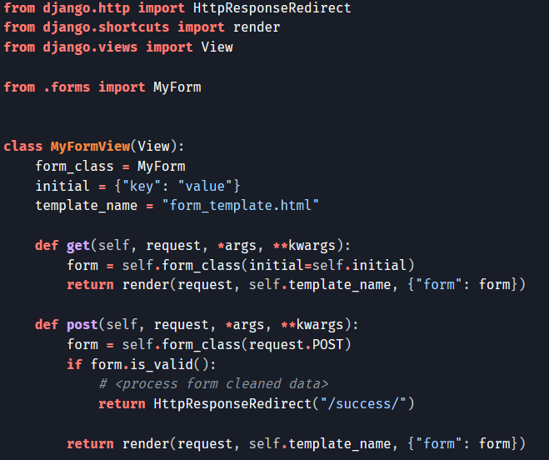

Bu basit bir örnektir, ancak URLconf yapılandırması yoluyla form_class gibi sınıf özniteliklerini geçersiz kılıp bu görünümü özelleştirme ya da alt sınıf oluşturup bir veya daha fazla yöntemi (ya da her ikisini birden!) geçersiz kılma seçeneğinizin olduğunu görebilirsiniz.
Sınıf tabanlı görünümleri süsleme
Sınıf tabanlı görünümlerin genişletilmesi, sadece mixin'lerin kullanımıyla sınırlı değildir. Dekoratörleri de kullanabilirsiniz. Sınıf tabanlı görünümler işlev olmadığından, bunları dekore etme işlemi, as_view () işlevini kullanıp kullanmadığınıza veya bir alt sınıf oluşturup oluşturmadığınıza bağlı olarak farklı şekilde gerçekleşir.
URLconf'ta biçimlendirme
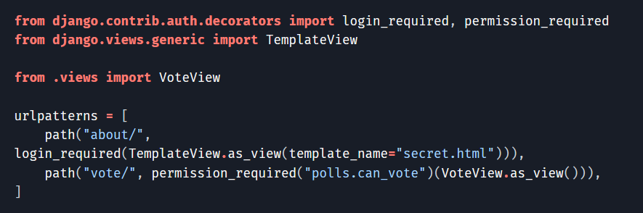
as_view () yönteminin çıktısını süsleyerek sınıf tabanlı görünümleri özelleştirebilirsiniz. Bunu yapmanın en kolay yolu, görünümü uyguladığınız URLconf dosyasıdır:

Bu yaklaşım, dekoratörü her bir örnek için ayrı ayrı uygular. Bir görünümün tüm örneklerinin dekorasyona tabi tutulmasını istiyorsanız, farklı bir yaklaşım benimsemeniz gerekir.
Sınıfın dekorasyonu
Sınıf tabanlı bir görünümün her örneğini süslemek için, sınıf tanımının kendisini süslemeniz gerekir. Bunu yapmak için, süsleyiciyi sınıfın dispatch () yöntemine uygularsınız.

Bir sınıftaki yöntem, bağımsız bir işlevle tam olarak aynı değildir, bu nedenle bir işlev süsleyicisini doğrudan yönteme uygulayamazsınız; önce onu bir yöntem süsleyicisine dönüştürmeniz gerekir. method_decorator süsleyicisi, bir işlev süsleyicisini yöntem süsleyicisine dönüştürür, böylece örnek yöntem üzerinde kullanılabilir. Örneğin:
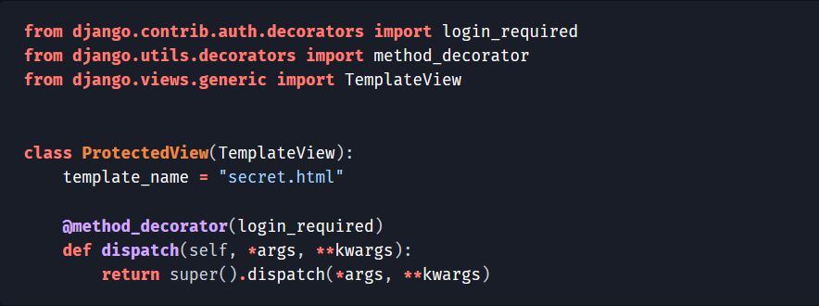

Ya da daha kısaca, sınıfı süsleyebilir ve süslenecek yöntemin adını name anahtar sözcüğü argümanı olarak iletebilirsiniz:
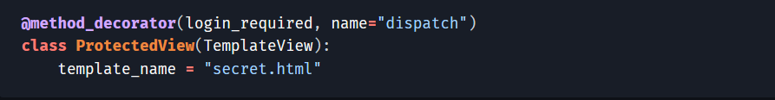

Birkaç yerde kullanılan ortak dekoratörleriniz varsa, bir dekoratör listesi veya tuple'ı tanımlayabilir ve method_decorator () işlevini defalarca çağırmak yerine bunu kullanabilirsiniz. Bu iki sınıf birbirinin aynısıdır:
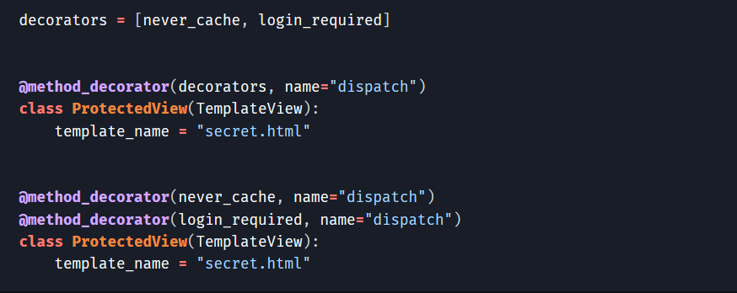

Dekoratörler, istekleri kendilerine aktarıldıkları sırayla işler. Örnekte, never_cache () işlevi login_required () işlevinden önce isteği işleyecektir.
Bu örnekte, ProtectedView sınıfının her örneği oturum açma korumasına sahip olacaktır. Bu örneklerde login_required işlevi kullanılmaktadır; ancak aynı davranış, LoginRequiredMixin kullanılarak da elde edilebilir.
Not
method_decorator, *args ve **kwargs parametrelerini sınıftaki süslenen yönteme aktarır. Yönteminiz uyumlu bir parametre kümesi kabul etmiyorsa, bir TypeError istisnası oluşturur.
Yerleşik sınıf tabanlı genel görünümler
Web uygulamaları yazmak, belirli kalıpları defalarca tekrarladığımız için monoton bir iş olabilir. Django, model ve şablon katmanlarında bu monotonluğun bir kısmını ortadan kaldırmaya çalışır, ancak web geliştiricileri bu sıkıcılığı görünüm düzeyinde de yaşarlar.
Django’nun genel görünümleri, bu sıkıntıyı gidermek için geliştirilmiştir. Görünüm geliştirmede sıkça rastlanan belirli kalıpları ve yapıları alır ve bunları soyutlaştırır; böylece çok fazla kod yazmak zorunda kalmadan verilerin genel görünümlerini hızla yazabilirsiniz.
Nesnelerin bir listesini görüntülemek gibi belirli yaygın görevleri tanıyabilir ve herhangi bir nesnenin listesini görüntüleyen kod yazabiliriz. Ardından söz konusu model, URLconf'a ek bir argüman olarak aktarılabilir.
Django, aşağıdakileri yapmak için genel görünümlerle birlikte gelir:
Tek bir nesneye ait liste ve ayrıntı sayfalarını görüntüleyin. Örneğin, konferansları yönetmek için bir uygulama geliştiriyor olsaydık, TalkListView ve RegisteredUserListView liste görünümlerine örnek olarak verilebilir. Tek bir konuşma sayfası ise “ayrıntı” görünümü olarak adlandırdığımız şeye bir örnektir.
Tarih tabanlı nesneleri yıl/ay/gün arşiv sayfalarında, ilişkili ayrıntılarda ve “en son” sayfalarında sunun.

Kullanıcıların yetkilendirme olsun ya da olmasın nesneleri oluşturmasına, güncellemesine ve silmesine izin verin.
Bu arayüzler bir araya geldiğinde, geliştiricilerin karşılaştığı en yaygın görevleri yerine getirmelerine olanak tanır.

Genel görünümlerin genişletilmesi
Genel görünümlerin kullanımıyla geliştirme sürecinin önemli ölçüde hızlanacağına şüphe yok. Ancak çoğu projede, genel görünümlerin artık yetersiz kaldığı bir an gelir. Nitekim, yeni Django geliştiricilerinin en sık sorduğu soru, genel görünümlerin daha geniş bir yelpazedeki durumları nasıl ele alabileceğidir.
Bu, genel görünümlerin 1.3 sürümü için yeniden tasarlanmasının nedenlerinden biridir. Önceden, bunlar kafa karıştırıcı bir dizi seçeneğe sahip görünüm işlevleriydi; artık, URLconf'ta büyük miktarda yapılandırma aktarmak yerine, genel görünümleri genişletmek için önerilen yol, bunların alt sınıflarını oluşturmak ve özniteliklerini veya yöntemlerini geçersiz kılmaktır.
Bununla birlikte, genel görünümlerin bir sınırı olacaktır. Görünümünüzü bir genel görünümün alt sınıfı olarak uygulamakta zorlanıyorsanız, kendi sınıf tabanlı veya işlevsel görünümlerinizi kullanarak sadece ihtiyacınız olan kodu yazmanın daha etkili olduğunu görebilirsiniz.
Genel görünümlerin daha fazla örneği bazı üçüncü taraf uygulamalarda mevcuttur veya gerektiğinde kendi örneklerinizi yazabilirsiniz.
Nesnelerin genel görünümleri
TemplateView elbette kullanışlıdır, ancak veri tabanı içeriğinizin görünümlerini sunma söz konusu olduğunda Django’nun genel görünümleri gerçekten öne çıkar. Bu çok yaygın bir görev olduğu için, Django nesnelerin liste ve ayrıntı görünümlerini oluşturmaya yardımcı olacak birkaç yerleşik genel görünümle birlikte gelir.
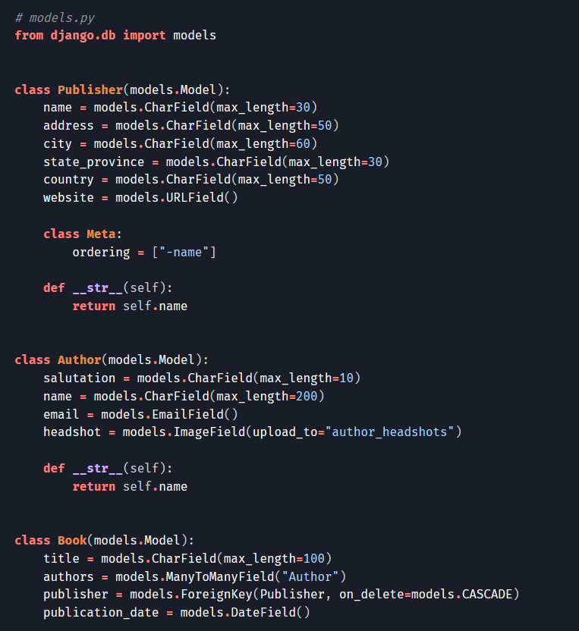
Öncelikle, nesnelerin listesini veya tek bir nesneyi gösteren bazı örnekleri inceleyelim.

Şu modelleri kullanacağız:

Şimdi bir görünüm tanımlamamız gerekiyor:
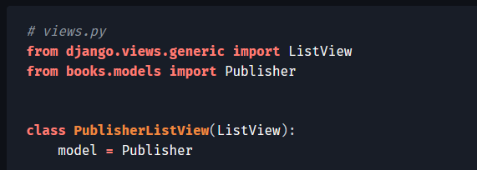

Son olarak bu görünümü URL'lerinize ekleyin:

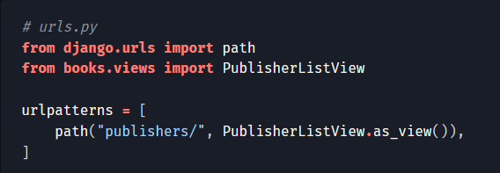

Yazmamız gereken Python kodu bu kadar. Ancak yine de bir şablon yazmamız gerekiyor. Görüşe bir template_name özniteliği ekleyerek hangi şablonun kullanılacağını açıkça belirtebiliriz, ancak açık bir şablon belirtilmediğinde Django, nesnenin adından bir şablon çıkarır. Bu durumda, çıkarılan şablon “books/publisher_list.html” olacaktır – ‘books’ kısmı modeli tanımlayan uygulamanın adından gelirken, “publisher” kısmı modelin adının küçük harfli versiyonudur.
Not
Bu nedenle, örneğin TEMPLATES dosyasında bir DjangoTemplates arka ucunun APP_DIRS seçeneği True olarak ayarlandığında, şablonun konumu şu şekilde olabilir: /path/to/project/books/templates/books/publisher_list.html

Bir şablon, tüm yayıncı nesnelerini içeren object_list adlı bir değişkeni barındıran bir bağlamda işlenecektir. Bir şablon şu şekilde görünebilir:
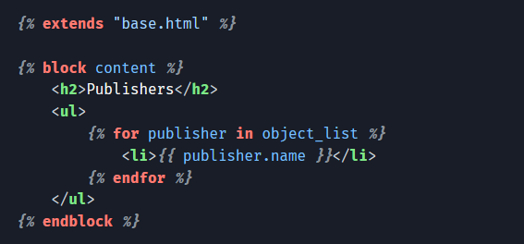

Aslında hepsi bu kadar. Genel görünümlerin tüm kullanışlı özellikleri, genel görünüm üzerinde ayarlanan özelliklerin değiştirilmesinden kaynaklanmaktadır. Genel görünümler kılavuzu, tüm genel görünümleri ve seçeneklerini ayrıntılı olarak açıklamaktadır; bu belgenin geri kalanında ise genel görünümleri özelleştirmenin ve genişletmenin yaygın yöntemlerinden bazıları ele alınacaktır.

“Kullanıcı dostu” şablon bağlamları oluşturma
Örnek yayıncı listesi şablonumuzun tüm yayıncıları object_list adlı bir değişkende sakladığını fark etmiş olabilirsiniz. Bu, sorunsuz bir şekilde çalışsa da şablon yazarları için pek de “kullanıcı dostu” değildir: yazarların burada yayıncılarla uğraştıklarını “bilmeleri” gerekir.
Peki, bir model nesnesiyle uğraşıyorsanız, bu sizin için zaten yapılmıştır. Bir nesne veya sorgu kümesiyle uğraşırken, Django model sınıfının adının küçük harfli versiyonunu kullanarak bağlamı doldurabilir. Bu, varsayılan object_list girişine ek olarak sağlanır, ancak tam olarak aynı verileri içerir, yani publisher_list.
Bu da uygun değilse, bağlam değişkeninin adını manuel olarak belirleyebilirsiniz. Genel bir görünümdeki context_object_name özniteliği, kullanılacak bağlam değişkenini belirtir:
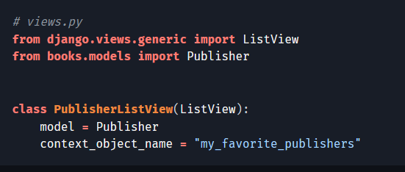

Yararlı bir context_object_name belirtmek her zaman iyi bir fikirdir. Şablonları tasarlayan iş arkadaşlarınız size minnettar olacaktır.

Ek bilgi eklemek
Genellikle, genel görünümün sağladıklarının ötesinde bazı ek bilgiler sunmanız gerekir. Örneğin, her bir yayıncı ayrıntı sayfasında tüm kitapların bir listesini göstermeyi düşünün. DetailView genel görünümü, bağlama yayıncıyı sağlar; peki bu şablonda ek bilgileri nasıl elde edebiliriz?

Cevap, DetailView'un alt sınıfını oluşturmak ve get_context_data yönteminin kendi uygulamanızı sağlamaktır. Varsayılan uygulama, görüntülenen nesneyi şablona ekler, ancak daha fazlasını göndermek için bunu geçersiz kılabilirsiniz:
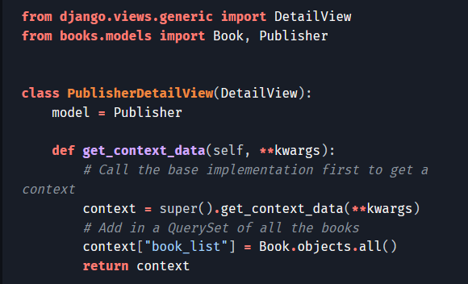

Not
Genel olarak, `get_context_data` işlevi tüm üst sınıfların bağlam verilerini mevcut sınıfın verileriyle birleştirir. Bağlamı değiştirmek istediğiniz kendi sınıflarınızda bu davranışı korumak için, üst sınıfta `get_context_data` işlevini çağırdığınızdan emin olmalısınız. Hiçbir sınıf aynı anahtarı tanımlamaya çalışmadığında, bu işlem beklenen sonuçları verecektir. Ancak, üst sınıflar bir anahtarı ayarladıktan sonra (super çağrısından sonra) herhangi bir sınıf bu anahtarı geçersiz kılmaya çalışırsa, o sınıfın tüm alt sınıfları da tüm üst sınıfları geçersiz kılmak istiyorlarsa super çağrısından sonra bu anahtarı açıkça ayarlamaları gerekir. Sorun yaşıyorsanız, görünümünüzün yöntem çözümleme sırasını gözden geçirin.
Dikkate alınması gereken bir başka husus da sınıf tabanlı genel görünümlerden gelen bağlam verilerinin bağlam işleyicileri tarafından sağlanan verileri geçersiz kılmasıdır; örnek için get_context_data () işlevine bakın.

Nesnelerin alt kümelerini görüntüleme
Şimdi, başından beri kullandığımız model argümanına daha yakından bakalım. Görünümün üzerinde çalışacağı veri tabanı modelini belirten model argümanı, tek bir nesne veya nesneler koleksiyonu üzerinde çalışan tüm genel görünümlerde kullanılabilir. Ancak, görünümün üzerinde çalışacağı nesneleri belirtmenin tek yolu model argümanı değildir; nesnelerin listesini queryset argümanını kullanarak da belirtebilirsiniz:
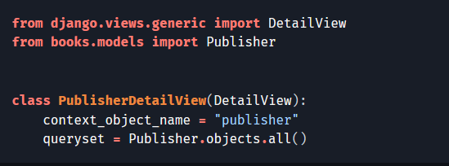

model = Publisher ifadesini kullanmak, queryset = Publisher.objects.all () demenin kısaltmasıdır. Ancak, nesnelerin filtrelenmiş bir listesini tanımlamak için queryset kullanarak, görünümde görünecek nesneler konusunda daha spesifik olabilirsiniz (QuerySet nesneleri hakkında daha fazla bilgi için Sorgu Oluşturma bölümüne bakın; tüm ayrıntılar için sınıf tabanlı görünümler referansına bakın).
Bir örnek vermek gerekirse, kitap listesini yayın tarihine göre, en yenisi önce gelecek şekilde sıralamak isteyebiliriz:
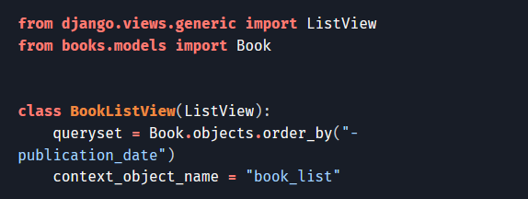

Bu oldukça basit bir örnek, ancak konuyu gayet iyi açıklıyor. Genellikle nesneleri yeniden sıralamaktan daha fazlasını yapmak isteyeceksiniz. Belirli bir yayınevine ait kitapların listesini sunmak istiyorsanız, aynı tekniği kullanabilirsiniz:

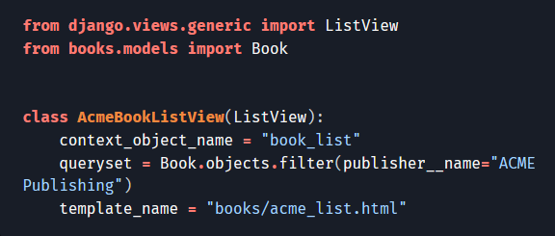

Filtrelenmiş bir sorgu kümesiyle birlikte özel bir şablon adı da kullandığımıza dikkat edin. Aksi takdirde, genel görünüm “vanilya” nesne listesiyle aynı şablonu kullanırdı ve bu bizim istediğimiz sonuç olmayabilirdi.
Ayrıca, bunun yayıncıya özgü kitapları oluşturmak için çok zarif bir yol olmadığını da unutmayın. Başka bir yayıncı sayfası eklemek istersek, URLconf'ta birkaç satır daha eklememiz gerekir ve yayıncı sayısı arttıkça bu durum mantıksız hale gelir. Bu sorunu bir sonraki bölümde ele alacağız.
Not
/books/acme/ adresini çağırdığınızda 404 hatası alırsanız, “ACME Publishing” adında bir Yayıncı'nın gerçekten mevcut olup olmadığını kontrol edin. Genel görünümlerde bu durum için bir allow_empty parametresi bulunur. Daha fazla ayrıntı için sınıf tabanlı görünümler kılavuzuna bakın.
Dinamik filtreleme
Bir başka yaygın ihtiyaç ise, liste sayfasında gösterilen nesneleri URL’deki bir anahtara göre filtrelemektir. Daha önce URLconf dosyasında yayıncının adını sabit olarak kodlamıştık; peki ya rastgele bir yayıncının tüm kitaplarını gösteren bir görünüm yazmak istersek ne yapacağız?
Neyse ki ListView sınıfında, yeniden tanımlayabileceğimiz bir get_queryset () yöntemi bulunmaktadır. Varsayılan olarak bu yöntem, queryset özniteliğinin değerini döndürür; ancak biz bunu kullanarak daha fazla mantık ekleyebiliriz.
Bunun çalışmasını sağlayan en önemli nokta, sınıf tabanlı görünümler çağrıldığında, çeşitli yararlı bilgilerin self üzerinde depolanmasıdır; bu, istek (self. request) yanı sıra, URLconf'a göre yakalanan konumsal (self. Args) ve ada dayalı (self. kwargs) argümanları da içerir.
Burada, tek bir yakalanmış gruba sahip bir URLconf'umuz var:
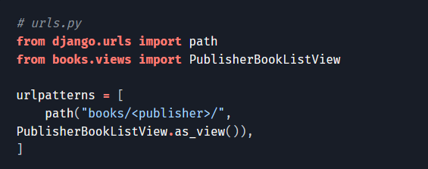

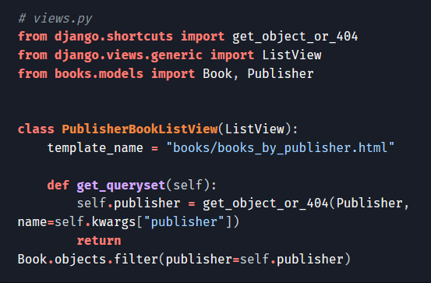
Şimdi de PublisherBookListView görünümünü yazacağız:

get_queryset işlevini kullanarak sorgu kümesi seçimine mantık eklemek hem kullanışlı hem de oldukça etkilidir. Örneğin, istersek self. request.user kullanarak mevcut kullanıcıya göre filtreleme yapabilir veya daha karmaşık mantıklar uygulayabiliriz.
Aynı zamanda yayıncıyı da bağlama ekleyebiliriz; böylece şablonda bunu kullanabiliriz:
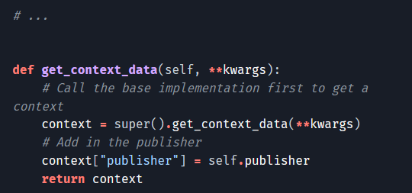

Fazladan iş yapmak
İncelenecek son yaygın örüntü, genel görünümü çağırmadan önce veya sonra bazı ek işlemler yapmayı içerir.

Author modelimizde, birinin o yazara en son ne zaman baktığını takip etmek için kullandığımız bir last_accessed alanı olduğunu varsayalım:
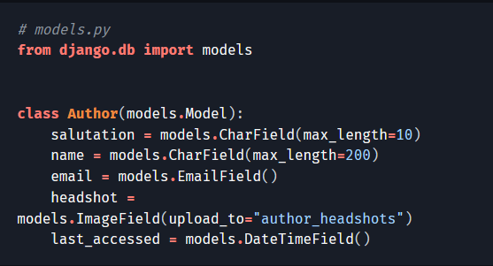

Genel DetailView sınıfı bu alan hakkında hiçbir şey bilmez, ancak yine de bu alanı güncel tutmak için özel bir görünüm yazabiliriz.
Öncelikle, özel bir görünüme yönlendirmek üzere URLconf dosyasına bir yazar ayrıntısı bölümü eklememiz gerekir:
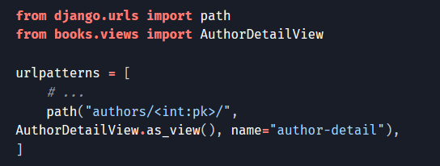

Ardından yeni görünümümüzü yazacağız – `get_object`, nesneyi alan yöntemdir – bu yüzden onu geçersiz kılıp çağrıyı sarmalıyoruz:

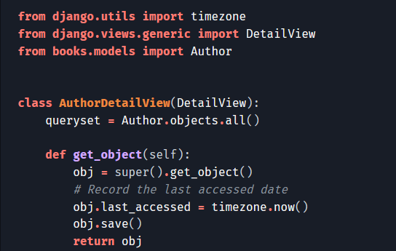

Not
Buradaki URLconf, pk adlı grubu kullanır; bu isim, DetailView'un sorgu kümesini filtrelemek için kullanılan birincil anahtarın değerini bulmak üzere kullandığı varsayılan addır. Gruba başka bir ad vermek isterseniz, görünümde pk_url_kwarg ayarını yapabilirsiniz.

Sınıf tabanlı görünümlerle form işleme
Form işleme genel olarak 3 aşamadan oluşur:
İlk GET isteği (boş veya önceden doldurulmuş form)
Geçersiz verilerle POST isteği (genellikle hatalarla birlikte formun yeniden görüntülenmesi)
Geçerli verilerle POST isteği (verilerin işlenmesi ve genellikle yönlendirme)

Bunu kendi başınıza uygulamak genellikle çok sayıda tekrarlanan standart kodla sonuçlanır (bkz. Görünümde form kullanma). Bunu önlemek için Django, form işleme amacıyla bir dizi genel sınıf tabanlı görünüm sunar.
Temel formlar
Aşağıdaki iletişim formu göz önüne alındığında:

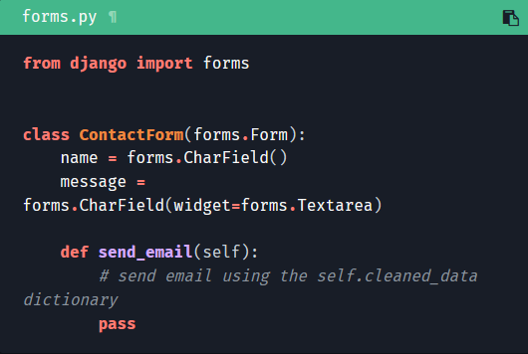

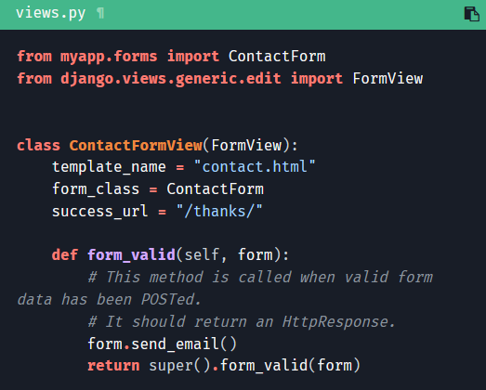
Görünüm, bir FormView kullanılarak oluşturulabilir:

Notlar:
FormView, TemplateResponseMixin sınıfını devralır; bu sayede burada template_name kullanılabilir.
form_valid () işlevinin varsayılan uygulaması, sadece success_url adresine yönlendirme yapar.
Örnek formlar
Genel görünümler, modellerle çalışırken gerçekten çok kullanışlıdır. Bu genel görünümler, hangi model sınıfının kullanılacağını belirleyebildikleri sürece otomatik olarak bir ModelForm oluşturur:

model özniteliği belirtilmişse, o model sınıfı kullanılır.
get_object () bir nesne döndürürse, o nesnenin sınıfı kullanılır.
bir sorgu kümesi belirtilmişse, o sorgu kümesinin modeli kullanılır.

Model form görünümleri, modeli otomatik olarak kaydeden bir form_valid() uygulaması sunar. Özel gereksinimleriniz varsa bunu geçersiz kılabilirsiniz; örnekler için aşağıya bakın.
CreateView veya UpdateView için bir success_url belirtmenize bile gerek yoktur; bunlar, varsa model nesnesinde get_absolute_url () işlevini kullanır.
Özel bir ModelForm kullanmak istiyorsanız (örneğin, ek doğrulama eklemek için), görünümünüzde form_class ayarını yapın.
Not
Özel bir form sınıfı belirlerken, form_class bir ModelForm olsa bile yine de modeli belirtmeniz gerekir.
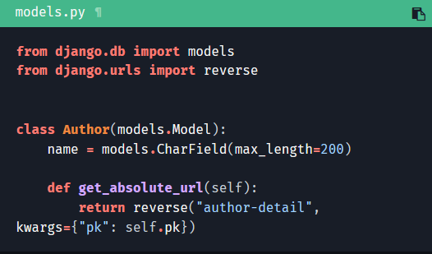
Öncelikle Author sınıfımıza get_absolute_url () işlevini eklememiz gerekiyor:

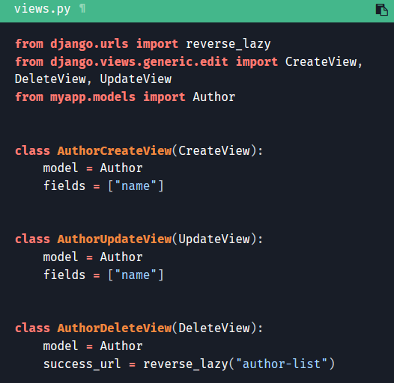
Ardından, asıl işi yapmak için CreateView ve benzer yöntemlerini kullanabiliriz. Burada sadece genel sınıf tabanlı görünümleri yapılandırdığımıza dikkat edin; herhangi bir mantık kodunu kendimiz yazmamız gerekmiyor:

Not
Dosya içe aktarıldığında URL'ler yüklenmediği için, reverse () yerine reverse_lazy () işlevini kullanmamız gerekiyor.
fields özniteliği, ModelForm'daki iç Meta sınıfındaki fields özniteliği ile aynı şekilde çalışır. Form sınıfını başka bir şekilde tanımlamadığınız sürece, bu öznitelik zorunludur ve eksik olması durumunda görünüm bir ImproperlyConfigured istisnası oluşturur.
Hem fields hem de form_class özniteliklerini belirtirseniz, bir ImproperlyConfigured istisnası oluşturulur.
Son olarak, bu yeni görünümleri URLconf'a ekliyoruz:

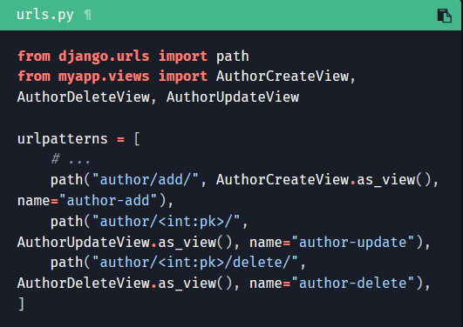

Not
Bu görünümler, modele göre template_name öğesini oluşturmak için template_name_suffix öğesini kullanan SingleObjectTemplateResponseMixin sınıfını devralır.
Bu örnekte:
CreateView ve UpdateView, myapp/author_form.html dosyasını kullanır
DeleteView, myapp/author_confirm_delete.html dosyasını kullanır
CreateView ve UpdateView için ayrı şablonlar kullanmak isterseniz, görünüm sınıfınızda template_name veya template_name_suffix ayarlarından birini belirleyebilirsiniz.
Modeller ve request.user
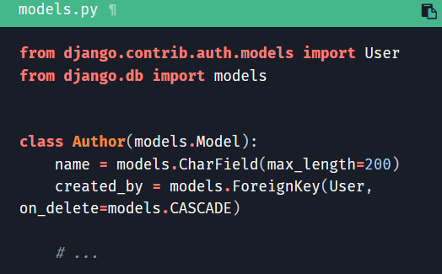
CreateView kullanarak bir nesne oluşturan kullanıcıyı takip etmek için, bunu yapmak üzere özel bir ModelForm kullanabilirsiniz. Öncelikle, modele yabancı anahtar ilişkisini ekleyin:

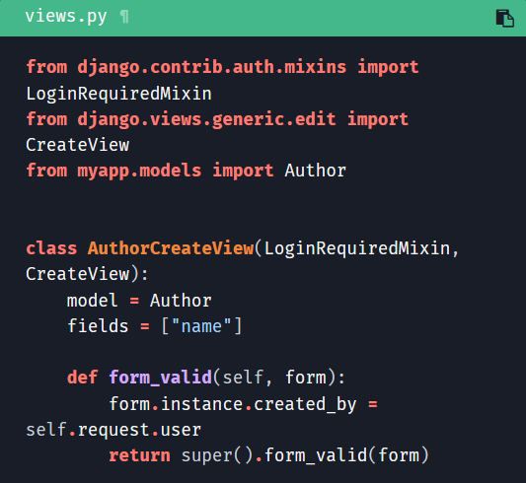
Görünümde, düzenlenecek alanlar listesine created_by alanını eklemediğinizden emin olun ve kullanıcıyı eklemek için form_valid () işlevini yeniden tanımlayın:

LoginRequiredMixin, oturum açmamış kullanıcıların forma erişmesini engeller. Bunu kullanmazsanız, yetkisiz kullanıcıları form_valid () işlevinde yönetmeniz gerekir.
İçerik uyumu örneği
Aşağıda hem API tabanlı iş akışlarıyla hem de “normal” form POST'larıyla çalışan bir formu nasıl uygulayabileceğinizi gösteren bir örnek yer almaktadır:
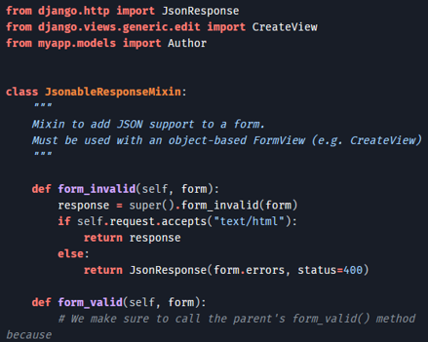

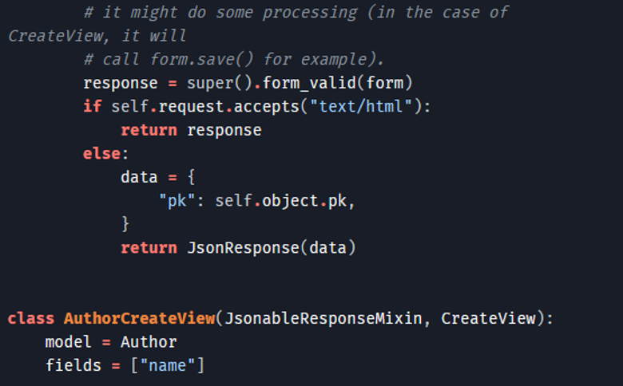

Yukarıdaki örnekte, istemcinin text/html formatını desteklemesi durumunda bunu tercih edeceği varsayılmaktadır. Ancak bu her zaman geçerli olmayabilir. Bir .css dosyası talep edildiğinde, birçok tarayıcı Accept: text/css, */*;q=0.1 başlığını gönderir; bu da CSS'yi tercih ettiklerini, ancak başka formatların da kabul edilebilir olduğunu belirtir. Bu durumda request. accepts(“text/html”) değeri True olacaktır.
İstemcinin tercihini dikkate alarak doğru biçimi belirlemek için django.http.HttpRequest.get_preferred_type () işlevini kullanın:
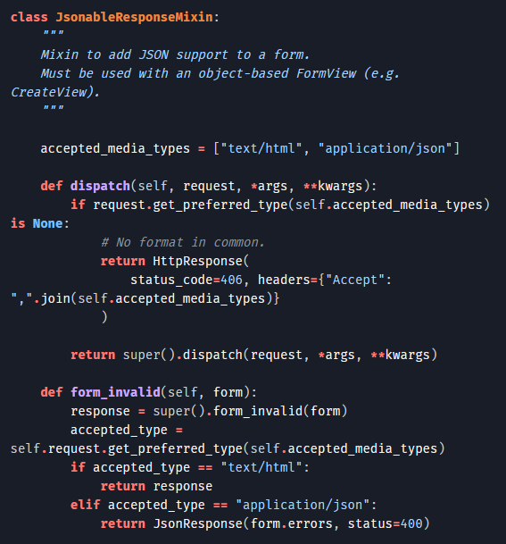

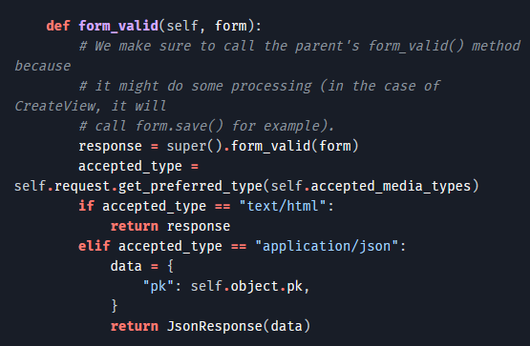

Django 5.2'de yapılan değişiklik:
HttpRequest.get_preferred_type () yöntemi eklendi.

Sınıf tabanlı görünümlerde mixin kullanımı
Django’nun yerleşik sınıf tabanlı görünümleri pek çok işlev sunar, ancak bunların bir kısmını ayrı olarak kullanmak isteyebilirsiniz. Örneğin, HTTP yanıtını oluşturmak için bir şablonu işleyen bir görünüm yazmak isteyebilirsiniz, ancak TemplateView’u kullanamazsınız; belki de şablonu yalnızca POST isteklerinde işleyip, GET isteklerinde tamamen farklı bir işlem yapmanız gerekebilir. TemplateResponse’u doğrudan kullanabilirsiniz, ancak bu muhtemelen kodun tekrarlanmasına yol açacaktır.
Bu nedenle, Django daha ayrı işlevler sunan bir dizi mixin de sağlar. Örneğin, şablon oluşturma TemplateResponseMixin içinde kapsüllenmiştir. Django referans belgeleri, tüm mixinlerin tam belgelerini içerir.

Bağlam ve şablon yanıtları
Sınıf tabanlı görünümlerde şablonlarla çalışmaya yönelik tutarlı bir arayüz sunmaya yardımcı olan iki temel mixin sağlanmıştır.

TemplateResponseMixin
TemplateResponse döndüren her yerleşik görünüm, TemplateResponseMixin tarafından sağlanan render_to_response () yöntemini çağırır. Çoğu durumda bu yöntem sizin adınıza çağrılır (örneğin hem TemplateView hem de DetailView tarafından uygulanan get () yöntemi tarafından çağrılır); benzer şekilde, bu yöntemi geçersiz kılmanız pek olası değildir; ancak yanıtınızın Django şablonu aracılığıyla işlenmemiş bir şey döndürmesini istiyorsanız, bunu yapmanız gerekecektir. Bunun bir örneği için JSONResponseMixin örneğine bakın.
render_to_response () yöntemi, get_template_names () yöntemini çağırır; bu yöntem varsayılan olarak sınıf tabanlı görünümde template_name öğesini arar; diğer iki mixin (SingleObjectTemplateResponseMixin ve MultipleObjectTemplateResponseMixin) bunu geçersiz kılar ve gerçek nesnelerle çalışırken daha esnek varsayılanlar sağlar.
ContextMixin
Şablon oluşturma (yukarıdaki TemplateResponseMixin dahil) gibi bağlam verilerine ihtiyaç duyan her yerleşik görünüm, içinde bulunmasını istediği verileri anahtar kelime argümanları olarak geçirerek get_context_data() işlevini çağırmalıdır. get_context_data () bir sözlük döndürür; ContextMixin'de bu işlev anahtar kelime argümanlarını döndürür, ancak sözlüğe daha fazla öğe eklemek için bu işlevi yeniden tanımlamak yaygın bir uygulamadır. Ayrıca extra_context özniteliğini de kullanabilirsiniz.

Django’nun genel sınıf tabanlı görünümlerini oluşturma

Django’nun genel sınıf tabanlı görünümlerinden ikisinin, ayrı işlevler sunan mixin’lerden nasıl oluşturulduğuna bir göz atalım. Bir nesnenin “ayrıntı” görünümünü oluşturan DetailView’u ve genellikle bir sorgu kümesinden nesnelerin listesini oluşturan ve isteğe bağlı olarak bunları sayfalandılar ListView’u ele alacağız. Bu örnek, tek bir Django nesnesiyle veya birden fazla nesneyle çalışırken yararlı işlevler sunan dört mixin’i tanıtacaktır.
Genel düzenleme görünümlerinde (FormView ve modele özgü CreateView, UpdateView ve DeleteView görünümleri) ile tarihe dayalı genel görünümlerde de mixin'ler kullanılmaktadır. Bunlar, mixin referans belgelerinde ele alınmaktadır.
DetailView: Tek bir Django nesnesiyle çalışma
Bir nesnenin ayrıntılarını görüntülemek için temel olarak iki şey yapmamız gerekir: önce nesneyi bulmalı, ardından uygun bir şablon ve bu nesneyi bağlam olarak kullanarak bir TemplateResponse oluşturmalıyız.
Nesneyi almak için DetailView, SingleObjectMixin'e güvenir; bu, isteğin URL'sine göre nesneyi belirleyen bir get_object () yöntemi sağlar (URLConf'ta bildirilen pk ve slug anahtar kelime argümanlarını arar ve nesneyi ya görünümdeki model özniteliğinden ya da varsa queryset özniteliğinden arar). SingleObjectMixin ayrıca, şablon görüntülemeleri için bağlam verilerini sağlamak üzere tüm Django'nun yerleşik sınıf tabanlı görünümlerinde kullanılan get_context_data() yöntemini de geçersiz kılar.
Daha sonra bir TemplateResponse oluşturmak için DetailView, TemplateResponseMixin’i genişleten SingleObjectTemplateResponseMixin’i kullanır ve yukarıda bahsedildiği gibi get_template_names () yöntemini geçersiz kılar. Aslında oldukça gelişmiş bir dizi seçenek sunar, ancak çoğu kişinin kullanacağı ana seçenek <app_label>/<model_name>_detail.html’dir. _detail kısmı, bir alt sınıfta template_name_suffix’i başka bir değere ayarlayarak değiştirilebilir. (Örneğin, genel düzenleme görünümleri, oluşturma ve güncelleme görünümleri için _form'u, silme görünümleri için ise _confirm_delete'i kullanır.)

ListView: Çok sayıda Django nesnesiyle çalışma

Nesne listeleri genel olarak aynı şemayı izler: (muhtemelen sayfalandırılmış) bir nesne listesine, genellikle bir QuerySet’e ihtiyacımız vardır; ardından bu nesne listesini kullanarak uygun bir şablonla bir TemplateResponse oluşturmamız gerekir.
Nesne listeleri genel olarak aynı kalıbı izler: (muhtemelen sayfalandırılmış) bir nesne listesine, genellikle bir QuerySet’e ihtiyacımız vardır; ardından bu nesne listesini kullanarak uygun bir şablonla bir TemplateResponse oluşturmamız gerekir.
Nesneleri almak için ListView, hem get_queryset () hem de paginate_queryset () yöntemlerini sağlayan MultipleObjectMixin’i kullanır. SingleObjectMixin'den farklı olarak, çalışılacak sorgu kümesini belirlemek için URL'nin bazı kısımlarını anahtar olarak kullanmaya gerek yoktur, bu nedenle varsayılan olarak görünüm sınıfındaki queryset veya model özniteliği kullanılır. Burada get_queryset () işlevini geçersiz kılmanın yaygın bir nedeni, nesneleri dinamik olarak değiştirmek olabilir; örneğin, mevcut kullanıcıya bağlı olarak veya bir blog için gelecekteki gönderileri hariç tutmak gibi.
MultipleObjectMixin ayrıca, sayfalandırma için uygun bağlam değişkenlerini dahil etmek üzere get_context_data () işlevini geçersiz kılar (sayfalandırma devre dışıysa yer tutucular sağlar). Bu, object_list'in anahtar kelime argümanı olarak aktarılmasına dayanır; bunu ListView sağlar.
Bir TemplateResponse oluşturmak için ListView, MultipleObjectTemplateResponseMixin'i kullanır; yukarıdaki SingleObjectTemplateResponseMixin'de olduğu gibi, bu da get_template_names () işlevini geçersiz kılar ve bir dizi seçenek sunar; en yaygın olarak kullanılanı <app_label>/<model_name>_list.html'dir ve _list kısmı yine template_name_suffix özniteliğinden alınır. (Tarih tabanlı genel görünümler, çeşitli özel tarih tabanlı liste görünümleri için farklı şablonlar kullanmak üzere _archive, _archive_year vb. son ekleri kullanır.)
Django’nun sınıf tabanlı görünüm mixin’lerini kullanma
Django’nun genel sınıf tabanlı görünümlerinin sağlanan mixin’leri nasıl kullandığını gördük; şimdi de bunları bir araya getirmenin diğer yollarına bakalım. Bunları yine yerleşik sınıf tabanlı görünümlerle ya da diğer genel sınıf tabanlı görünümlerle birleştireceğiz, ancak Django’nun hazır olarak sunduklarından daha nadir görülen bir dizi sorunu da çözebilirsiniz.
Uyarı
Tüm mixin'ler birbiriyle birlikte kullanılamaz ve tüm genel sınıf tabanlı görünümler diğer tüm mixin'lerle birlikte kullanılamaz. Burada, sorunsuz çalışan birkaç örnek sunuyoruz; başka işlevleri bir araya getirmek istiyorsanız, kullandığınız farklı sınıflar arasında çakışan öznitelikler ve yöntemler arasındaki etkileşimleri ve yöntem çözümleme sırasının, yöntemlerin hangi sürümlerinin hangi sırayla çağrılacağını nasıl etkileyeceğini göz önünde bulundurmanız gerekecektir.
Django’nun sınıf tabanlı görünümleri ve sınıf tabanlı görünüm mixin’leri için referans belgeleri, hangi özniteliklerin ve yöntemlerin farklı sınıflar ve mixin’ler arasında çakışmaya neden olabileceğini anlamanıza yardımcı olacaktır.
Şüpheniz varsa, genellikle geri adım atıp çalışmanızı View veya TemplateView üzerine kurmak, belki de SingleObjectMixin ve MultipleObjectMixin ile birlikte kullanmak daha iyidir. Muhtemelen daha fazla kod yazmanız gerekecek olsa da, bu kod daha sonra kodla karşılaşacak başka biri için daha anlaşılır olacaktır ve endişelenmeniz gereken etkileşimlerin sayısı azaldığı için kendinizi biraz düşünmekten kurtaracaksınız. (Elbette, sorunları nasıl çözeceğiniz konusunda ilham almak için her zaman Django’nun genel sınıf tabanlı görünümlerin uygulamasına göz atabilirsiniz.)
View ile SingleObjectMixin'i kullanma
Yalnızca POST isteklerine yanıt veren sınıf tabanlı bir görünüm yazmak istiyorsak, View sınıfının alt sınıfını oluşturup bu alt sınıfa bir post () yöntemi yazacağız. Ancak, işlemlerimizin URL’den tanımlanan belirli bir nesne üzerinde çalışmasını istiyorsak, SingleObjectMixin tarafından sağlanan işlevselliği kullanmak isteyeceğiz.
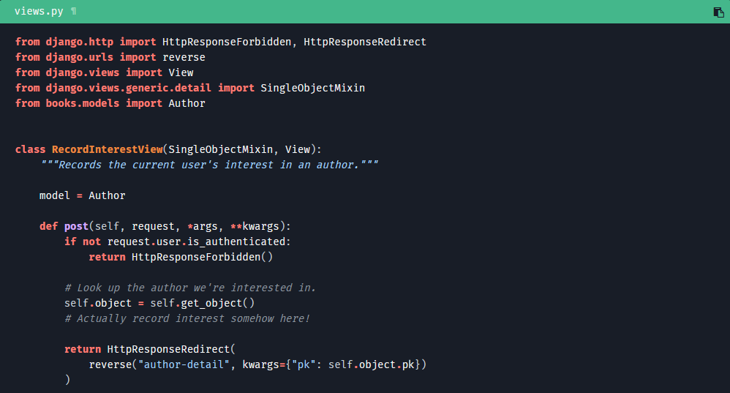
Bunu, genel sınıf tabanlı görünümler tanıtımında kullandığımız Author modeliyle göstereceğiz.

Uygulamada, bu bilgiyi ilişkisel bir veri tabanı yerine bir anahtar-değer deposuna kaydetmek isteyebilirsiniz; bu nedenle bu kısmı dışarıda bıraktık. Görünümde SingleObjectMixin’in kullanımıyla ilgilenilmesi gereken tek nokta, ilgilendiğimiz yazarı aramak istediğimiz yerdir; bu işlem self.get_object () çağrısıyla gerçekleştirilir. Geri kalan her şey mixin tarafından bizim için halledilir.
Bunu URL'lerimize kolayca bağlayabiliriz:
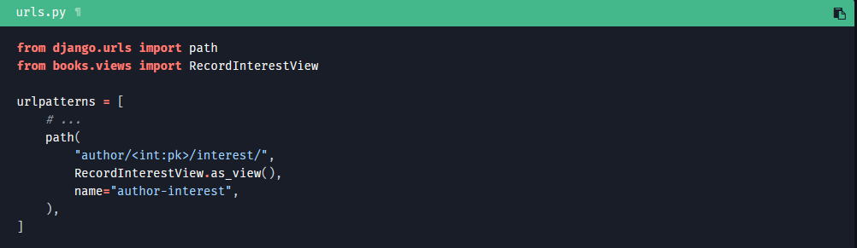
get_object () işlevinin Author örneğini bulmak için kullandığı pk adlı gruba dikkat edin. Bunun yerine bir slug veya SingleObjectMixin’in diğer özelliklerinden herhangi birini de kullanabilirsiniz.
ListView ile SingleObjectMixin’i Kullanma
ListView yerleşik sayfalandırma sağlar, ancak hepsi başka bir nesneye (yabancı anahtar ile) bağlı olan nesnelerin listesini sayfalandırmak isteyebilirsiniz. Yayıncılık örneğimizde, belirli bir yayıncının tüm kitaplarını sayfalandırmak isteyebilirsiniz.
Bunu yapmanın bir yolu, ListView ile SingleObjectMixin'i birleştirmektir; böylece, sayfalandırılmış kitap listesi için sorgu kümesi, tek bir nesne olarak bulunan yayıncıya bağlı olabilir. Bunu yapmak için iki farklı sorgu kümesine ihtiyacımız var:
ListView tarafından kullanılacak kitap sorgu kümesi
Listelemek istediğimiz kitapların yayıncısına erişimimiz olduğundan, get_queryset () işlevini geçersiz kılıp yayıncının ters yabancı anahtar yöneticisini kullanırız.
get_object () içinde kullanılacak Publisher sorgu kümesi
Doğru Publisher nesnesini almak için get_object () işlevinin varsayılan uygulamasına güveneceğiz. Ancak, bir sorgu kümesi argümanını açıkça geçmemiz gerekiyor; aksi takdirde get_object () işlevinin varsayılan uygulaması, Publisher nesneleri yerine Book nesnelerini döndürmek üzere geçersiz kıldığımız get_queryset () işlevini çağıracaktır.
Not
get_context_data () işlevini dikkatli bir şekilde ele almamız gerekiyor. Hem SingleObjectMixin hem de ListView, context_object_name değeri ayarlanmışsa bağlam verilerine bu değerin altına öğeler ekleyeceğinden, bunun yerine Publisher nesnesinin bağlam verilerinde yer aldığından açıkça emin olacağız. super () işlevini çağırmayı unutmadığımız sürece, ListView bizim için uygun page_obj ve paginator öğelerini ekleyecektir.
Şimdi yeni bir PublisherDetailView yazabiliriz:
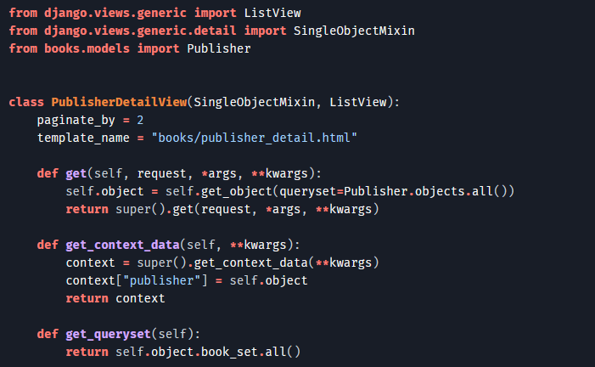

get () içinde self. object değişkenini nasıl ayarladığımıza dikkat edin; böylece daha sonra get_context_data () ve get_queryset () içinde onu tekrar kullanabiliriz. template_name ayarlamazsanız, şablon varsayılan olarak normal ListView seçeneğine ayarlanır; bu durumda kitap listesi olduğu için “books/book_list.html” olur; ListView, SingleObjectMixin hakkında hiçbir şey bilmez, bu nedenle bu görünümün Publisher ile bir ilgisi olduğu konusunda hiçbir fikri yoktur.
Örnekte paginate_by kasıtlı olarak küçük tutulmuştur, böylece sayfalandırmanın çalıştığını görmek için çok sayıda kitap oluşturmanıza gerek kalmaz! Kullanmak isteyeceğiniz şablon şöyledir:
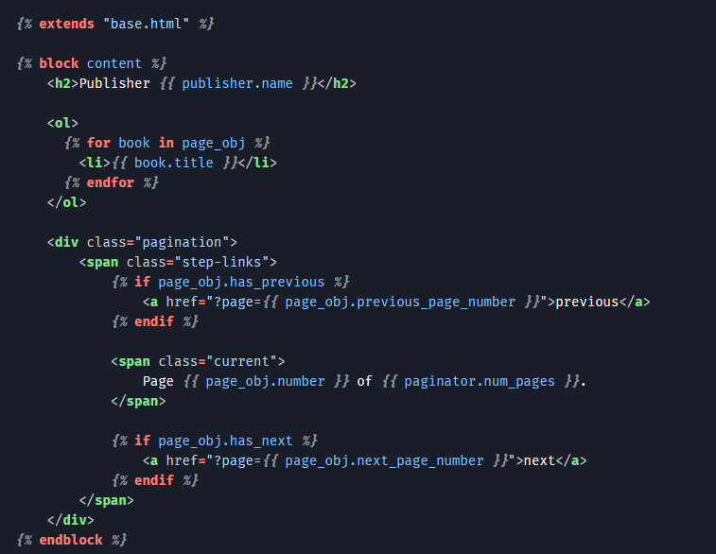

Daha karmaşık olan her şeyden kaçının
Genel olarak, TemplateResponseMixin ve SingleObjectMixin'i işlevlerine ihtiyaç duyduğunuzda kullanabilirsiniz. Yukarıda gösterildiği gibi, biraz özen göstererek SingleObjectMixin'i ListView ile bile birleştirebilirsiniz. Ancak bunu yapmaya çalıştıkça işler giderek karmaşıklaşır; bu konuda iyi bir genel kural şudur:
İpucu
Her bir görünümünüzde yalnızca mixin'ler veya genel sınıf tabanlı görünüm gruplarından birine ait görünümler kullanmalısınız: ayrıntı, liste, düzenleme ve tarih. Örneğin, TemplateView (yerleşik görünüm) ile MultipleObjectMixin (genel liste) öğelerini bir araya getirmek sorun yaratmaz; ancak SingleObjectMixin (genel ayrıntı) ile MultipleObjectMixin (genel liste) öğelerini bir araya getirirseniz sorunlarla karşılaşmanız muhtemeldir.
Daha karmaşık bir çözüm denendiğinde neler olduğunu göstermek için, daha basit bir çözüm varken okunabilirlik ve bakım kolaylığından ödün veren bir örnek sunacağız. Öncelikle, DetailView kullanarak bir nesneyi görüntülerken aynı URL’ye bir Django Formu POST edebilmek için DetailView ile FormMixin’i birleştirmeye yönelik basit bir girişime bakalım.

DetailView ile FormMixin'i kullanma
Daha önce View ve SingleObjectMixin’i birlikte kullandığımız örneği hatırlayın. Bir kullanıcının belirli bir yazara olan ilgisini kaydediyorduk; şimdi ise, kullanıcının bu yazarı neden sevdiğini belirten bir mesaj bırakmasına izin vermek istediğimizi varsayalım. Yine, bunu ilişkisel bir veri tabanında değil, burada üzerinde durmayacağımız daha karmaşık bir yapıda saklayacağımızı varsayalım.

Bu noktada, kullanıcının tarayıcısından Django’ya gönderilen bilgileri kapsüllemek için bir Form kullanmaya yönelmek doğaldır. Ayrıca, REST’e büyük önem verdiğimizi ve bu nedenle yazarı görüntülemek için de kullanıcıdan gelen mesajı almak için kullandığımız URL’yi kullanmak istediğimizi varsayalım. Bunu gerçekleştirmek için AuthorDetailView’umuzu yeniden yazalım.

DetailView'daki GET işlemeyi koruyacağız, ancak şablonda görüntüleyebilmek için bağlam verilerine bir Form eklememiz gerekecek. Ayrıca FormMixin'den form işlemeyi de dahil etmek ve POST'ta formun uygun şekilde çağrılması için biraz kod yazmak isteyeceğiz.

Not

DetailView ile FormView'u (zaten uygun bir post () işlevi sunan) birleştirmeye çalışmak yerine FormMixin'i kullanıyor ve post () işlevini kendimiz uyguluyoruz; çünkü her iki görünüm de get () işlevini uyguluyor ve bu durum işleri çok daha karmaşık hale getirebilir.

Yeni AuthorDetailView sayfamız şöyle görünüyor:

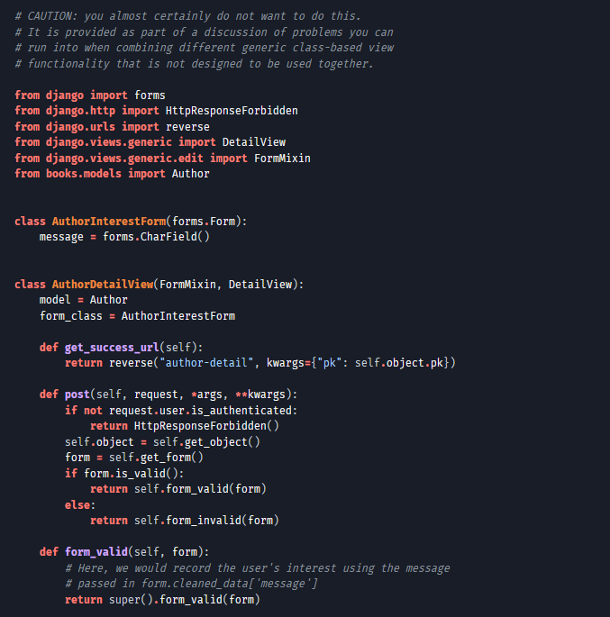

get_success_url () işlevi, form_valid () işlevinin varsayılan uygulamasında kullanılan bir yönlendirme hedefi sağlar. Daha önce belirtildiği gibi, kendi post () işlevimizi tanımlamamız gerekir.
Daha iyi bir çözüm
FormMixin ile DetailView arasındaki ince etkileşimlerin sayısı, şimdiden işleri yönetme becerimizi zorluyor. Bu tür bir sınıfı kendiniz yazmak istemeniz pek olası değil.
Bu durumda, Form işleme kodunu yazmak çok fazla tekrarlamayı gerektirse de DetailView'u tek genel işlevsellik olarak koruyarak post () yöntemini kendiniz yazabilirsiniz.
Alternatif olarak, formu işlemek için ayrı bir görünüm oluşturmak, yukarıdaki yaklaşımdan daha az iş gerektirir; bu görünüm, DetailView'dan ayrı olarak FormView'u sorunsuz bir şekilde kullanabilir.
Daha iyi bir alternatif çözüm
Burada asıl yapmaya çalıştığımız şey, aynı URL'den iki farklı sınıfa dayalı görünüm kullanmaktır. Öyleyse neden bunu yapmayalım? Burada çok net bir ayrım var: GET istekleri DetailView'u (bağlam verilerine Form eklenmiş olarak) almalı, POST istekleri ise FormView'u almalıdır. Önce bu görünümleri kuralım.
AuthorDetailView görünümü, AuthorDetailView'u ilk tanıttığımız zamanki ile neredeyse aynıdır; AuthorInterestForm'u şablonda kullanılabilir hale getirmek için kendi get_context_data () işlevimizi yazmamız gerekiyor. Anlaşılır olması için önceki get_object () geçersiz kılmasını atlayacağız:
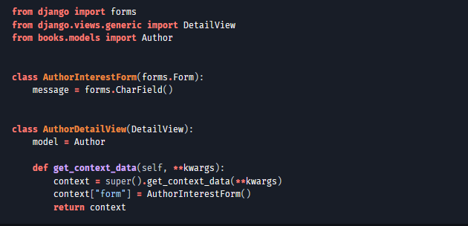

O halde AuthorInterestFormView bir FormView'dur, ancak söz konusu yazarı bulabilmek için SingleObjectMixin'i eklememiz gerekir; ayrıca, form hatalarında AuthorDetailView'un GET yönteminde kullandığı şablonun aynısının görüntülenmesini sağlamak için template_name ayarını yapmayı unutmamalıyız:
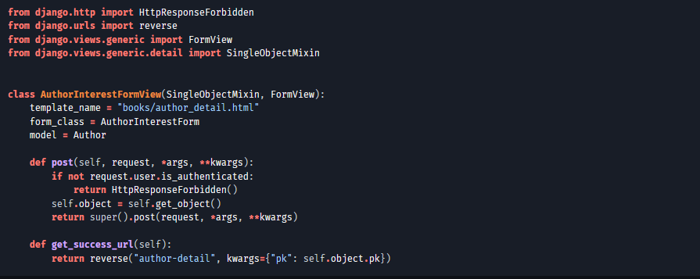

Son olarak, tüm bunları yeni bir AuthorView görünümünde bir araya getiriyoruz. Sınıf tabanlı bir görünümde as_view () işlevini çağırdığımızda, işlev tabanlı bir görünümle tamamen aynı şekilde davranan bir sonuç elde ettiğimizi zaten biliyoruz; bu nedenle, iki alt görünüm arasında seçim yapacağımız noktada bunu uygulayabiliriz.
URLconf'unuzda yaptığınız gibi, as_view () işlevine anahtar kelime argümanları geçirebilirsiniz. Örneğin, AuthorInterestFormView davranışının başka bir URL'de de görünmesini, ancak farklı bir şablon kullanmasını istiyorsanız:
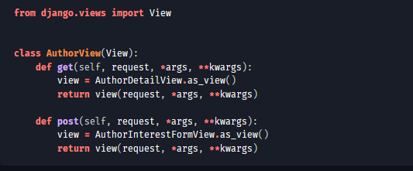

Bu yaklaşım, farklı görünümleri olabildiğince ayrı tutması nedeniyle, diğer herhangi bir genel sınıf tabanlı görünümle veya View ya da TemplateView sınıfından doğrudan miras alan kendi sınıf tabanlı görünümlerinizle de kullanılabilir.

Sadece Html’den daha fazlası
Sınıf tabanlı görünümlerin asıl parladığı alan, aynı işlemi birçok kez tekrarlamak istediğiniz durumlardır. Bir API yazdığınızı ve her görünümün işlenmiş HTML yerine JSON döndürmesi gerektiğini varsayalım.
Tüm görünümlerimizde kullanmak üzere bir mixin sınıfı oluşturabilir ve JSON'a dönüştürme işlemini tek seferde halledebiliriz.
Örneğin, bir JSON mixin'i şunun gibi görünebilir:

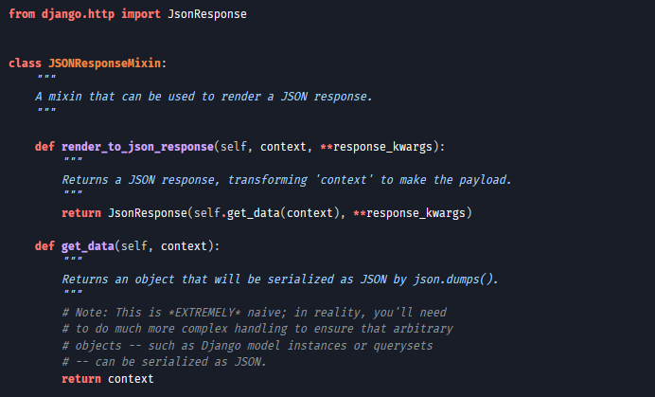

Not
Django modellerini ve sorgu kümelerini JSON'a doğru bir şekilde dönüştürme konusunda daha fazla bilgi için Django nesnelerini serileştirme belgelerine göz atın.
Bu mixin, render_to_response () ile aynı imza yapısına sahip bir render_to_json_response () yöntemi sunar. Bunu kullanmak için, örneğin bir TemplateView'a eklememiz ve render_to_response () yöntemini geçersiz kılıp bunun yerine render_to_json_response () yöntemini çağırmamız gerekir:
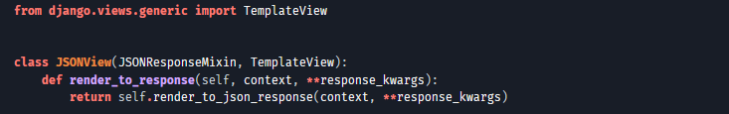

Aynı şekilde, mixin'imizi genel görünümlerden biriyle de kullanabiliriz. JSONResponseMixin'i BaseDetailView ile birleştirerek (şablon işleme davranışı eklenmeden önceki DetailView) kendi DetailView sürümümüzü oluşturabiliriz:
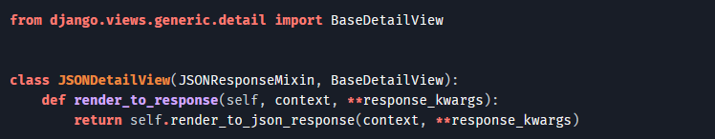
Bu görünüm, yanıtın biçimi dışında tam olarak aynı davranışla, diğer herhangi bir DetailView ile aynı şekilde devreye alınabilir.
Gerçekten maceracı olmak istiyorsanız, sorgu argümanı veya HTTP başlığı gibi HTTP isteğinin bazı özelliklerine bağlı olarak hem HTML hem de JSON içeriğini döndürebilen bir DetailView alt sınıfı bile oluşturabilirsiniz. Hem JSONResponseMixin hem de SingleObjectTemplateResponseMixin'i karıştırın ve render_to_response () uygulamasını, kullanıcının istediği yanıt türüne bağlı olarak uygun görüntüleme yöntemine yönlendirecek şekilde geçersiz kılın:
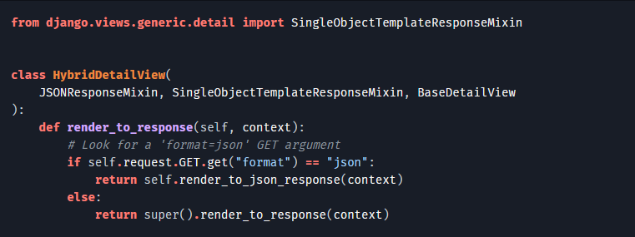

Python'un yöntem aşırı yüklemeyi çözümleme şekli nedeniyle, super (). render_to_response(context) çağrısı, sonuçta TemplateResponseMixin sınıfının render_to_response () yöntemini çağırır.

